Phòng Giáo dục và Đào tạo .....
Đề thi Học kì 2 - Chân trời sáng tạo Năm học 2021 - 2022
Bài thi môn: Tiếng Việt lớp 1
Thời gian làm bài: phút
(không kể thời gian phát đề)
(Đề số 1)
A. BÀI ĐỌC
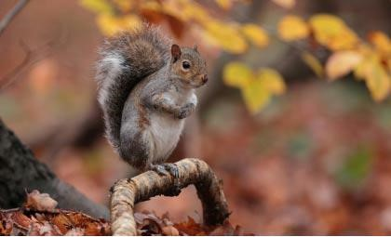
Chú sóc ngoan
Trong khu rừng nọ có gia đình sóc. Cả nhà sóc đều có bộ lông nâu, óng mượt, đẹp ơi là đẹp! Còn sóc con thì vô cùng xinh xắn, đáng yêu.
Một hôm, sóc bố đi kiếm thức ăn, tha về một chùm hạt dẻ. Sóc con thích mê. Nó nhặt một hạt, định ăn. Chợt nó nhìn thấy trán bố đẫm mồ hôi, cái đuôi dài lấm bẩn.
- Ôi! Chắc bố phải vất vả lắm mới kiếm được chùm hạt dẻ này.
Nghĩ vậy, sóc con bèn đưa hạt to nhất cho bố: “Con mời bố ạ!” Sóc bố nhìn sóc mẹ gật gù:
- Sóc con ngoan quá! Nào cả nhà mình cùng ăn nhé!
Diệu Anh
B. BÀI TẬP
Đọc thầm bài “Chú sóc ngoan” rồi làm các bài tập sau:
(Khoanh tròn vào chữ cái trước ý trả lời đúng trong các câu 1, 2, 3 dưới đây và viết câu trả lời vào câu 4)
1. Cả nhà sóc đều có bộ lông màu gì?
A. Bộ lông nâu, óng mượt.
B. Bộ lông xám, óng mượt.
C. Bộ lông đen, óng mượt.
2. Thức ăn sóc bố tìm được là gì?
A. Chùm hoa quả.
B. Chùm bồ đào.
C. Chùm hạt dẻ.
3. Sóc con làm gì khi thấy trán bố đẫm mồ hôi?
A. Đưa cho bố hạt nhỏ nhất.
B. Đưa cho bố hạt to nhất.
C. Một mình ăn hết.
4. Viết một việc làm em đã giúp đỡ ba mẹ

Phòng Giáo dục và Đào tạo .....
Đề thi Học kì 2 - Chân trời sáng tạo Năm học 2021 - 2022
Bài thi môn: Tiếng Việt lớp 1
Thời gian làm bài: phút
(không kể thời gian phát đề)
(Đề số 2)
A. ĐỌC THÀNH TIẾNG
Quà tặng mẹ
Cô thỏ có bảy người con. Chẳng lúc nào cô có thể nghỉ ngơi. Sáng hôm ấy vào bếp, cô thỏ nhìn thấy một miếng bìa có những hình vẽ ngộ nghĩnh. Cô cầm lên xem. Đó là tấm thiệp đàn con tự làm.
Giữa tấm thiệp là dòng chữ: “Chúc mừng sinh nhật mẹ” được viết nắn nót. Cô thỏ ấp tấm thiệp vào ngực, nước mắt vòng quanh. Cô cảm thấy bao mệt nhọc đều tan biến mất.
(Phỏng theo 365 truyện kể mỗi ngày)
B. ĐỌC BÀI SAU RỒI THỰC HIỆN THEO CÁC YÊU CẦU BÊN DƯỚI
Nắng
Nắng lên cao theo bố
Xây thẳng mạch tường vôi
Lại trải vàng sân phơi
Hong thóc khô cho mẹ.
Nắng chạy nhanh lắm nhé
Chẳng ai đuổi kịp đâu
Thoắt đã về vườn rau
Soi cho ông nhặt cỏ Rồi xuyên qua cửa sổ
Nắng giúp bà xâu kim.
(Mai Văn Hai)
1. Đánh dấu ✓ vào ô vuông trước ý em chọn.
a. Bài thơ viết về cái gì?
☐ Nắng
☐ Mưa
☐ Mây
b. Nắng đã theo bố làm gì?
☐ Xây tường vôi
☐ Hong khô thóc
☐ Giặt áo quần
c. Nắng đã làm gì giúp mẹ?
☐ Xây tường vôi
☐ Hong khô thóc
☐ Giặt áo quần
d. Nắng đã soi sáng cho ai nhặt cỏ?
☐ Bố
☐ Bà
☐ Ông
e. Nắng xuyên qua cửa sổ để làm gì?
☐ Để giúp mẹ hong khô thóc
☐ Để giúp ông nhặt cỏ
☐ Để giúp bà xâu kim
2. Trả lời câu hỏi
Em hãy viết lại những việc mà nắng đã làm được.
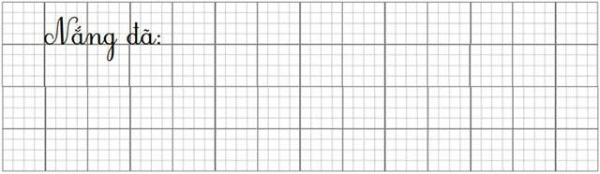
C. VIẾT
Câu 1. Nghe - viết
Trời đã vào thu. Nắng bớt chói chang. Gió thổi mát rượi làm những bông lúa trĩu hạt đung đưa nhè nhẹ. Con đường uốn quanh cánh đồng mềm như dải lụa. Những giọt sương mai lấp lánh trên chiếc lá non.
Câu 2. Chọn từ ngữ thích hợp điền vào chỗ trống
1. c / k
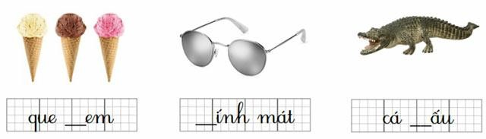
2. d / gi
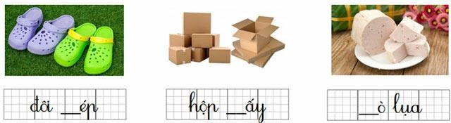
Câu 3. Chọn từ ngữ chỗ trống thích hợp
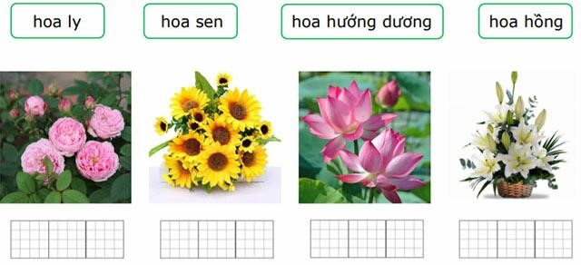

Phòng Giáo dục và Đào tạo .....
Đề thi Học kì 2 - Chân trời sáng tạo Năm học 2021 - 2022
Bài thi môn: Tiếng Việt lớp 1
Thời gian làm bài: phút
(không kể thời gian phát đề)
(Đề số 3)
A. KIỂM TRA ĐỌC:
I. Đọc thành tiếng: Cho học sinh đọc bài đọc dưới đây:
Người bạn tốt
Trong giờ vẽ, Hà bị gãy bút chì, Hà hỏi Cúc:
- Cúc ơi, cho mình mượn chiếc bút bạn chưa dùng với.
- Nhưng mình sắp cần đến nó. Cúc nói.
Nụ ngồi sau thấy vậy liền đưa bút của mình cho Hà.
Khi tan học, một bên dây đeo cặp của Cúc bị tuột. Em với tay kéo dây lên mà chẳng được. Hà thấy vậy liền chạy đến sửa lại dây đeo, đặt chiếc cặp nằm thật ngay ngắn trên lưng bạn. Cúc đỏ mặt, ngượng nghịu cảm ơn Hà.
II. Đọc thầm và làm bài tập:
1. Trong bài "Người bạn tốt" - Tìm tiếng có vần uc:
- Tìm tiếng có vần ut:
2. Viết 1 câu ngoài bài có tiếng chứa vần uc (hoặc ut ):
3. Ghi dấu x vào ô trống trước tên người đã cho Hà mượn bút:
Cúc □
Hoa □
Nụ □
4. Ghi dấu x vào ô trống trước ý em cho là đúng:
Người bạn tốt là người:
□ rất thân thiết, gắn bó với mình.
□ giúp đỡ bạn khi bạn gặp khó khăn. B. KIỂM TRA VIẾT:
I. Chính tả: Giáo viên đọc cho học sinh viết bài Hồ Gươm. (Viết tên đầu bài và đoạn: Cầu Thê Húc màu son ........ cổ kính.) II. Bài tập:
1. Điền: ươm hay ươp? (1 điểm)
- trò chơi c....... cờ
- cánh b........ dập dờn
- l........ những bông lúa vàng ươm
- giàn m........ bên bờ ao
2. Điền: c hay k? (1 điểm)
- qua ...ầu
- thổi ...èn
- đóng ...ửa
- diễn....ịch

Phòng Giáo dục và Đào tạo .....
Đề thi Học kì 2 - Chân trời sáng tạo Năm học 2021 - 2022
Bài thi môn: Tiếng Việt lớp 1
Thời gian làm bài: phút
(không kể thời gian phát đề)
(Đề số 4) I.Kiểm tra đọc:
1. Đọc thành tiếng: Gv cho học sinh bốc thăm phiếu đọc và đọc một đoạn văn. Trả lời một câu hỏi theo nội dung bài đọc
2. Đọc hiểu :
Đọc bài sau và trả lời câu hỏi
Bà còng đi chợ trời mưa
Bà còng đi chợ trời mưa
Cái tôm cái tép đi đưa bà còng
Đưa bà qua quảng đường cong
Đưa bà về tận ngõ trong nhà bà
Tiền bà trong túi rơi ra
Tép tôm nhặt được trả bà mua rau.
(Đồng dao)
Khoanh tròn chữ cái trước đáp án đúng trong các câu sau:
Câu 1: Bà còng trong bài ca dao đi chợ khi nào?
A. trời mưa
B. trời nắng
C. trời bão
Câu 2: Ai đưa bà còng đi chợ?
A. cái tôm, cái bống
B. cái tôm, cái tép
C. cái tôm, cái cá
Câu 3: Ai nhặt được tiền của bà còng?
A. tép tôm
B. tép cá
C. bống tôm
Câu 4: Khi nhặt được tiền của bà còng trong túi rơi ra, tôm tép đã làm gì?
A. trả bà mua rau
B. mang về nhà
C. không trả lại cho bà còng
Câu 5: Trả lời câu hỏi: Khi nhặt được đồ của người khác đánh rơi, em làm gì?
II. Kiểm tra viết:
Viết chính tả :
Giáo viên đọc cho học sinh viết bài Mẹ con cá chuối ( Sách Tiếng Việt 1 CGD tập 3 trang 64 đoạn từ “ Đầu tiên ..... lặn tùm xuống nước.” Bài tập:
Câu 6: Điển âm đầu r, d hoặc gi vào chỗ trống cho đúng cô ....áo nhảy ....ây .....a đình ....ừng cây
Câu 7: Điền i hoặc y vào chỗ trống cho đúng bánh qu.... kiếm củ... tú... xách thủ... tinh
Câu 8: Em đưa các tiếng sau vào mô hình phân tích tiếng(1điểm)
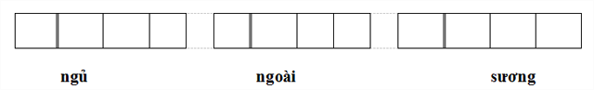
Câu 9: Trong các tiếng hoa, thỏ, miệng, lan tiếng nào chứa nguyên âm đôi
(Khoanh tròn chữ cái trước đáp án đúng)
A. hoa B. thỏ C. miệng D. lan
Câu 10: Hãy viết tên một người bạn trong lớp em.

Phòng Giáo dục và Đào tạo .....
Đề thi Học kì 2 - Chân trời sáng tạo Năm học 2021 - 2022
Bài thi môn: Tiếng Việt lớp 1
Thời gian làm bài: phút
(không kể thời gian phát đề)
(Đề số 5)
Câu 1. Nghe viết đúng chính tả trong bài thơ “Chọc ếch” :
Chọc ếch
Em đi chọc ếch chiều nay
Giỏ không thoắt đã đựng đầy tiếng kêu
Râm ran suốt cả trời chiều
Tiện mồm, em cũng hát theo một bài.
Câu 2. Bài tập
a. Điền vào chữ in nghiêng dấu hỏi hay dấu ngã:
con ngông ve tranh nghi ngơi ngu ngon b. Điền vào chỗ trống tr hay ch
- Bà em hay đi …ùa vào ngày Rằm. Bố hay uống …à với bác Tư vào buổi …iều. c.
Viết 3 từ mang vần:
- anh:………………………………………………………………………
- op:
…………………………………………………………………………………..

Phòng Giáo dục và Đào tạo .....
Đề thi Học kì 2 - Chân trời sáng tạo Năm học 2021 - 2022
Bài thi môn: Tiếng Việt lớp 1
Thời gian làm bài: phút
(không kể thời gian phát đề)
(Đề số 6)
PHẦN KIỂM TRA ĐỌC
I. Đọc thành tiếng
1. Đọc vần: uyên uât uya oe oăt oanh uê uơ ươp ôp oan oai oat oang up iêp ăp oong oăn uyêt
2. Đọc từ: trường học, cô giáo, thầy hiệu trưởng, chăm chỉ, Bác Hồ học hành, giúp đỡ, lao động, quê hương, khen thưởng
3. Đọc câu:
Sách vở là đồ dùng học tập. Em phải giữ gìn cho sạch đẹp, không để bẩn, không để quăn mép. Ai biết quý sách vở đó là người học sinh ngoan.
II. Bài tập
1. Gạch chân chữ viết sai ghế ghỗ, ngọn gàng ngăn nắp, kon gà, quoả na, cái mú len
2. Nối ô chữ thành câu
A | Kết quả | B
Chúng em |  | cày vỡ ruộng ra.
Chuồn chuồn |  | xếp hàng vào lớp.
Bé Mai |  | bay thấp thì mưa.
Tháng ba |  | giúp mẹ quét nhà.
PHẦN KIỂM TRA VIẾT
I. Giáo viên đọc cho học sinh viết bài Bàn tay mẹ Tiếng Việt 1 tập II trang 55. Đoạn “Bình yêu nhất….nấu cơm” 7 điểm Thời gian 15 phút
II. Em hãy viết một đoạn văn kể về người mẹ của em 2 điểm Thời gian 10 phút

Phòng Giáo dục và Đào tạo .....
Đề thi Học kì 2 - Chân trời sáng tạo
Năm học 2021 - 2022
Bài thi môn: Tiếng Việt lớp 1
Thời gian làm bài: phút
(không kể thời gian phát đề)
(Đề số 7)
Phần A: Kiểm tra đọc
1. Học sinh đọc thành tiếng các vần:
uyên, oang, uynh, uya
2. Học sinh đọc thành tiếng các từ ngữ: huơ vòi, uống rượu, luýnh quýnh, giấy pơ-luya
3. Giáo viên cho học sinh đọc một đoạn (khoảng 25 tiếng) trong các bài tập trong
SGK Chân trời sáng tạo/ HK2
Phần B: Kiểm tra viết
(Dành 1 điểm cho bài viết sạch, chữ đẹp)
1. (1 điểm) Điền âm đầu (chữ) vào chỗ chấm:
- n hay l: ..... àng quê ; .......úa nếp
2. (2 điểm) Chọn vần thích hợp điền vào chỗ chấm:
- ương hoặc ươn: vò t.........
- iêu hoặc ươu: chim kh........... , vải th...........
- oang hoặc oan: kh.............. thuyền
3. (2 điểm) Viết các từ ngữ sau: luyện tập, hoà thuận, sản xuất, bóng chuyền.
4. Tập chép: (4 điểm) Mặt trời mọc rồi lặn
Trên đôi chân lon ton
Hai chân trời của con
Là mẹ và cô giáo.

